Neues Niedertemperatur-Konzept zur hocheffizienten Schlammtrocknung

Die Böhm Fertigungstechnik Suhl GmbH präsentierte im Rahmen einer Open House Vorführung vom 21. bis 23. Juli 2020 ihr neues, intelligentes Konzept zur Schlammentsorgung dem anwesenden Fachpublikum. Die zahlreichen Besucher in Zella-Mehlis erlebten auf dem firmeneigenen Betriebsgelände einen BTS-Trockner 3500 im laufenden Betrieb. Die Referenzanlage trocknete den vom Abwasserverbund Zella-Mehlis gelieferten Klärschlamm. Geschäftsführer Felix Hellmuth erklärte: „Bedingt durch die neue Klärschlammregulierung spitzt sich der Entsorgungsnotstand dramatisch zu. Die anwesenden Techniker und Betriebswirte aus dem Abwasserbereich waren sehr interessiert an unserem mobilen und qualitativ hochwertigen Trocknungssystem. Für sie bietet es eine kostengünstige, innovative und umweltgerechte Lösung, ist schnell und dezentral einsetzbar.“ Die BTS 3500 Anlage besteht aus zwei schmalen Containern sowie einem Abluftturm. Bei niedrigen Temperaturen zwischen 60 °C bis 80 °C wird der Schlamm im Trockner langsam über acht Ebenen transportiert, wobei eine spezielle Technik das Trocknungsgut bis zu 60 mal in der Stunde auf den warmen Böden bewegt bzw. wendet. Das Niedertemperatur-System trocknet energieeffizient und schnell auf >TS 90%, die Geruchsneubildung reduziert sich auf ein Minimum. Pro Tag verarbeitet der Trockner bis zu 9,5 t Klärschlamm und verbraucht dabei nur 12 kW/h. Momentan fertigt der Technologieproduzent drei Maschinen im Monat und weitet seine Kapazitäten kontinuierlich aus. Die Böhm Fertigungstechnik GmbH hat für ihre Kunden ein „Rundum-sorglos-Paket“ entwickelt, bei dem zwischen einem Kauf-, Pacht- oder Betreibermodell gewählt werden kann. Alle Modelle beinhalten die schlüsselfertige Lieferung des BTS 3500 inklusive aller behördlichen Genehmigungen und Baunebenleistungen sowie die Entsorgung des Endproduktes. Böhm eruiert auf Wunsch für Interessenten Finanzierungmöglichkeiten und organisiert ein Versicherungspaket. Hellmuth fasst zusammen: „Das Paket rechnet sich für unsere Kunden: An Kosten fallen inklusive Fundament ca. 980.000 € an, der Return on Investment beträgt ca. 2 Jahre.“ Weitere Informationen finden Sie auf der Webseite des Vertriebspartners: https://schlammtrocknung.net/

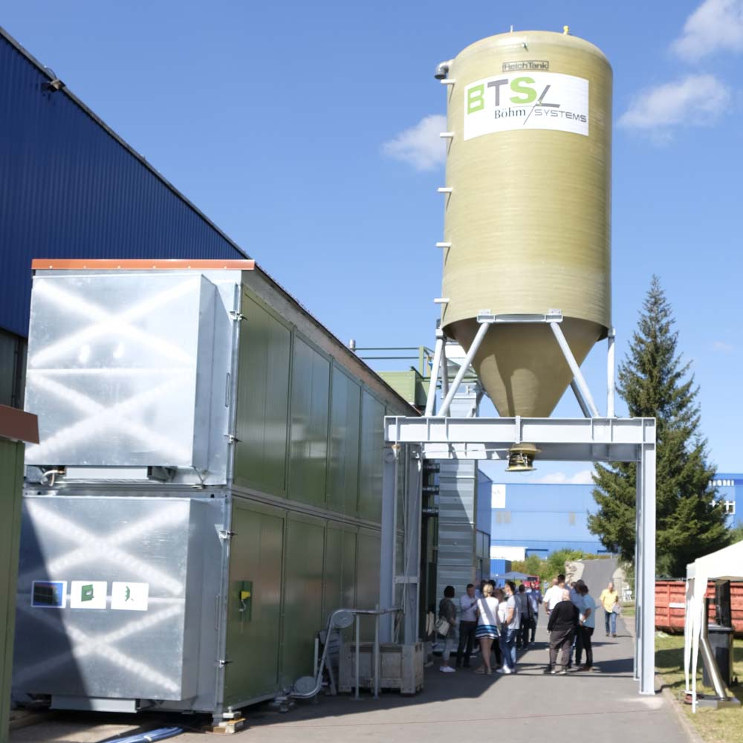
Bild 1: Besucher besichtigen die Container des BTS 3500 (links) und den Abluftturm.

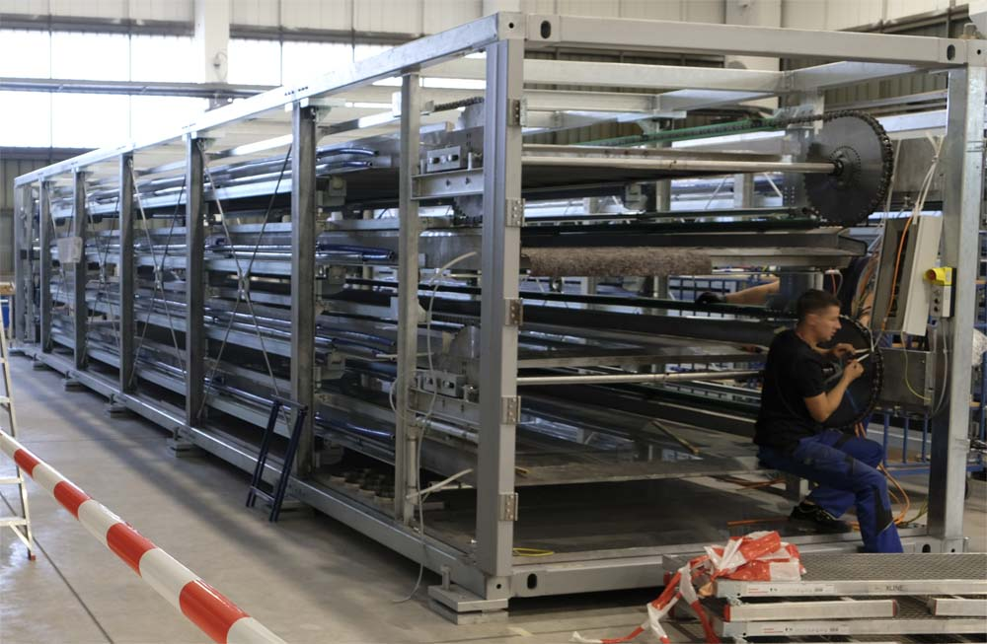
Bild 2: Innenansicht eines BTS 3500 während der Produktion. Zu sehen sind die mehrlagigen Trocknungsebenen.

Bilder: | BTS-3500_mit_Abluftturm  BTS-3500_Produktion | Zeichen: | 2.215
Dateiname: | 202008005_pm_Praesentation_BTS-Trockner_3500 | Datum: | 05.08.2020

Unternehmenshintergrund BÖHM AG

Die BÖHM AG mit Sitz im thüringischen Zella-Mehlis zählt zu Deutschlands führenden Entwicklern und Herstellern in den Marktsegmenten Geräte- und Sondermaschinenbau, Handling-Systeme und Fertigungslinien sowie Elektrotechnik und Schaltschrankbau. Der Grundstein für das Unternehmen wurde 1991 mit der Übernahme des Fertigungsbetriebes der Zeiss-Gruppe gelegt, aus der zunächst die Böhm Fertigungstechnik Suhl GmbH hervorging. Mit seiner breit ausgestellten Fertigung und einem hochqualifizierten Mitarbeiterteam folgte der Maschinenbauspezialist der Strategie, alle grundlegenden Technologien und Spezialkenntnisse unter einem Dach zu vereinen und seinen Kunden damit auch umfassende Systemkonzepte aus einer Hand zu bieten. Auf dieser Grundlage vollzog BÖHM in kurzer Zeit den erfolgreichen Wandel vom Lieferanten einzelner Teile und kleinerer mechanischer Baugruppen zum innovativen Entwickler und Fertiger auch großer Systemmodule sowie zum Technologieproduzenten komplexer Lösungen, Sondermaschinen und kompletter Anlagen. Ebenso zählen die Montage und Inbetriebnahme vor Ort zu den Leistungen des Unternehmens. Nach dem Aufbau einer weiteren Fertigungsstätte am Standort Trencianska Turná in der Slowakischen Republik firmierte das Unternehmen 2005 zur BÖHM AG. Die BÖHM AG beschäftigt aktuell 320 Mitarbeiter.

Kontakt:  BÖHM AG  Alexander Fausel  Böhmstraße 1 / Industriegebiet  98544 Zella-Mehlis  Tel.: +49 3682/452-259  E-Mail: a.fausel@boehm-fertigungstechnik.de  Internet: www.boehm-fertigungstechnik.de | gii die Presse-Agentur GmbH  Immanuelkirchstraße 12  10405 Berlin  Tel.: +49 30 538 965 - 0  E-Mail: info@gii.de  Internet: www.gii.de

